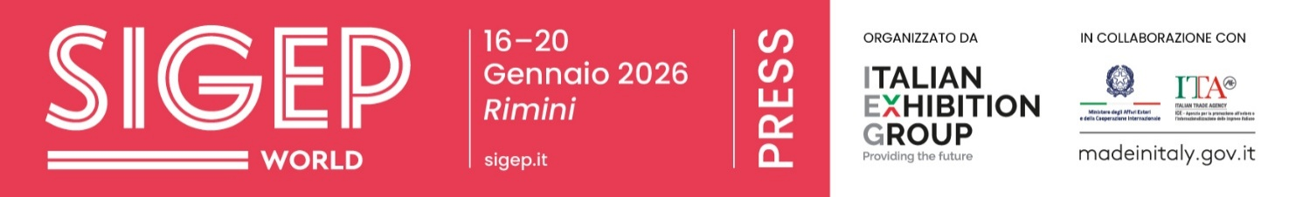

nota stampa n. 1
SIGEP WORLD 2026: NON SINGOLI SETTORI, MA UN ECOSISTEMA CHE FA BUSINESS, TRA FILIERE GLOBALI DEL FOODSERVICE, HOTELLERIE PREMIUM E BAR HI-TECH

- Da venerdì 16 a martedì 20 gennaio SIGEP World riunisce alla Fiera Rimini l’intero ecosistema del foodservice: gelato, pasticceria, cioccolato, caffè, panificazione e pizza come filiere integrate

- Oltre 1.300 espositori con +33% di presenze estere e nuovi Paesi espositori dall’Europa all’Asia, dal Medio Oriente alle Americhe, top buyer da 75 Paesi e l’India Guest Country

- SIGEP Vision sui trend globali, start-up internazionali con l’International Start-Up Village, nuovi hub tematici, progetti speciali su hotel, sostenibilità delle filiere e bar innovativi, grandi competizioni mondiali e nazionali
sigep.it
Rimini, 22 dicembre 2025 — Non comparti separati, ma filiere che dialogano e si integrano.
Da - venerdì 16 a martedì 20 gennaio 2026, alla Fiera di Rimini, SIGEP World – The World Expo for Foodservice Excellence, organizzata da Italian Exhibition Group (IEG), propone una lettura strutturata del foodservice come ecosistema, in cui gelato, pasticceria, cioccolato, caffè, bakery e pizza si confrontano su mercati, tecnologie e strategie di crescita.
I numeri raccontano la portata dell’appuntamento: oltre 1.300 brand espositori, espressione della migliore offerta qualificata del Made in Italy, affiancati da una presenza internazionale in forte crescita, con il 22% di brand esteri sul totale, segnando un aumento del 33% rispetto alla scorsa edizione. Il 2026 è l’anno dell’ingresso di nuovi Paesi espositori: ai mercati europei – in primis Germania, Spagna, Francia e Turchia si aggiungono Canada, Algeria, Ecuador, Estonia, Serbia, Singapore, Nepal e Repubblica Ceca, insieme alle collettive di Arabia Saudita, Cina e Ucraina. L’India è Guest Country 2026, con una delegazione istituzionale e 50 top buyer, mentre sono 500 i top buyer in arrivo da 75 Paesi coinvolti nel programma di incoming internazionale.
TREND GLOBALI IN PRIMA LINEA: SIGEP VISION
Cuore culturale della manifestazione è SIGEP Vision, dove dati, scenari e idee diventano notizia e strumento per decision maker. Tra gli appuntamenti confermati, il SIGEP Vision Talk che inaugurerà il programma della Vision Plaza offrendo uno scenario aggiornato sui trend globali del foodservice con dati e case history di successo da Europa, Stati Uniti e India mentre “The European restaurant market. Opportunities and future prospects” porta sul palco della Vision Plaza una lettura aggiornata delle opportunità e dei trend del mercato europeo della ristorazione fuoricasa.

I PREMI A CHI PREPARA IL FUTURO DEL FOODSERVICE
In fiera tornano il Lorenzo Cagnoni Innovation Award e il Premio Start-Up, dedicati ai progetti a più alto contenuto tecnologico applicati alle filiere del fuoricasa. Tra le novità arriva l’International Start-Up Village, che si afferma come hub di scouting internazionale tra start-up, investitori e imprese del foodservice, realizzato con ICE-Agenzia e ANGI-Associazione Nazionale Giovani Innovatori e la partecipazione di 20 start-up selezionate da 5 Paesi: Italia, Polonia, Francia, Ucraina, Stati Uniti.

FILIERE CHE SI INCONTRANO
Il cuore dell’edizione 2026 è il dialogo tra le filiere. Il gelato guarda alle catene, la pizza si struttura come modello industriale, bakery e pasticceria si confrontano con nuovi ingredienti e processi, il caffè incrocia sostenibilità, tecnologia e competenze. Un racconto che supera la logica dei singoli settori per restituire una visione integrata del fuoricasa. In questo contesto, SIGEP World 2026 introduce nuovi hub tematici che ampliano il raggio d’azione della fiera. Il Kitchen Equipment Hub accende i riflettori sulle tecnologie per cucine e laboratori professionali; il Frozen Product Hub fotografa un segmento in forte crescita, sempre più centrale per catene e format organizzati; il Digital District riunisce soluzioni per pagamenti, gestione dati, automazione e customer experience, oggi decisive nel fuoricasa.

I PROGETTI SPECIALI
Con Luxury Hotel Food Experience, il food entra nel cuore dell’hôtellerie premium come leva di posizionamento, valore e pricing. Il Sustainability District porta in fiera le origini, con 21 cooperative da Paesi produttori di cacao e caffè e il coinvolgimento di istituzioni e associazioni internazionali, per raccontare sostenibilità, qualità e mercato. Innovation Bar accende il confronto sul futuro del bar tra superautomatiche, intelligenza artificiale e nuove competenze professionali.

Il Gelato è al centro di un percorso di valorizzazione culturale e industriale che accompagna SIGEP World lungo tutto l’anno e trova in fiera la sua espressione più concreta. Dopo una serie di iniziative di avvicinamento e confronto sviluppate nei mesi precedenti, il tema si traduce in contenuti operativi pensati per il mercato internazionale. Attraverso Gelato Meets Chains e la campagna “What is Gelato?”, il gelato viene raccontato come una competenza professionale e una leva di business per catene, hotellerie e foodservice organizzato, capace di coniugare qualità artigianale, standardizzazione dei processi e sviluppo sui mercati globali.

Accanto al gelato, la Pizza trova uno spazio dedicato con Pizza (R)evolution, un racconto contemporaneo di una delle eccellenze più iconiche del Made in Italy. Un focus che affronta impasti, ingredienti, tecniche di cottura, formazione e modelli di servizio, mettendo in luce come la pizza stia evolvendo verso format strutturati e replicabili, sempre più presenti nei contesti internazionali.

LE GRANDI COMPETIZIONI
SIGEP World 2026 ospita le principali competizioni internazionali e nazionali del foodservice.
Sul fronte internazionale, la Gelato World Cup, la Junior Pastry World Cup e Pizza Senza Frontiere – World Pizza Champion Games portano a Rimini team e professionisti da decine di Paesi.
Accanto alle grandi sfide globali, le competizioni nazionali – dai Campionati Italiani del Caffè targati SCA Italy al SIGEP Gelato d’Oro, fino ai concorsi dedicati a panificatori e studenti – rafforzano il ruolo formativo e culturale della manifestazione, valorizzando competenze, tecnica e nuove generazioni.

PRESS CONTACT ITALIAN EXHIBITION GROUP | media@iegexpo.it
head of corporate communication & media relation: Elisabetta Vitali|
press office manager: Marco Forcellini, Pier Francesco Bellini | international press office coordinator: Silvia Giorgi | press office coordinator: Luca Paganin | press office specialist: Nicoletta Evangelisti, Mirko Malgieri
MEDIA AGENCY SIGEP World: Mind The Pop
Martina Vacca: martina@mindthepop.it, mob. +39 339 748 5994; Fabrizio Raimondi: fabrizio@mindthepop.it, mob. +39 335 389 848; Benedetto Colli: benedetto@mindthepop.it, mob. 380 371 2272; Stefano Chiossi: stefano@mindthepop.it, mob. + 39 388 739 4358.

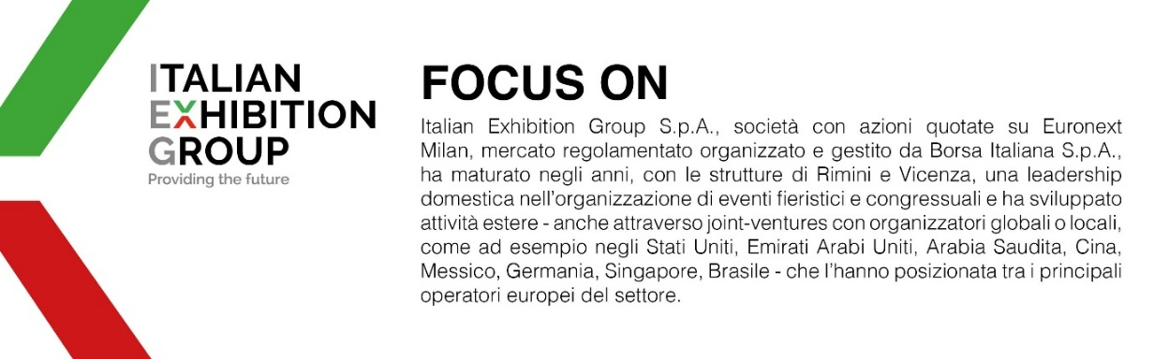
Il presente comunicato stampa contiene elementi previsionali e stime che riflettono le attuali opinioni del management (“forward- looking statements”) specie per quanto riguarda performance gestionali future, realizzazione di investimenti, andamento dei flussi di cassa ed evoluzione della struttura finanziaria. I forward-looking statements hanno per loro natura una componente di rischio e incertezza perché dipendono dal verificarsi di eventi futuri. I risultati effettivi potranno differire anche in misura significativa rispetto a quelli annunciati, in relazione a una pluralità di fattori tra cui, a solo titolo esemplificativo: andamento del mercato della ristorazione fuori casa e dei flussi turistici in Italia, andamento del mercato orafo - gioielliero, andamento del mercato della green economy; evoluzione del prezzo delle materie prime; condizioni macroeconomiche generali; fattori geopolitici ed evoluzioni del quadro normativo. Le informazioni contenute nel presente comunicato, inoltre, non pretendono di essere complete, né sono state verificate da terze parti indipendenti. Le proiezioni, le stime e gli obiettivi qui presentati si basano sulle informazioni a disposizione della Società alla data del presente comunicato.

